***UNIVERSIDAD TECNOLÓGICA NACIONAL***

***FACULTAD REGIONAL CÓRDOBA***

**Ingeniería en Sistemas de Información**

Curso: 5K4**.**

Profesor: Ing. Zohil, Julio

JTP: Ing. Aquino, Francisco

***PROYECTO FINAL***

Producto: Sistema de Explotación de Información Educativa

Sistema:

***EDUAR 2.0***

***Manual de usuario***

Grupo Nro.: 6

INTEGRANTES LEGAJO

***Bazán, María Belén 48071***

***Herrán, Martín Carlos 44633***

***Nicoliello, Pablo Fabián 42318***

***Pastorino, Laura Analía 44647***

*Revisión: 1*

*Última Modificación: 09/09/2013 21:41:00*

## **Historial de Revisión**

|  |  |  |  |
| --- | --- | --- | --- |
| **Versión** | **Fecha** | **Descripción del Cambio** | **Autor** |
| 1.0.0 | 03/04/2011 | Baseline versión. | Belén Bazán  Laura Pastorino |
| 1.1.0 | 06/06/2011 | Corrección números de página fuera de margen | Laura Pastorino |
| 1.2.0 | 21/08/2012 | Estructura del documento | Bazan |
| 1.3.0 | 08/09/2013 | Revisión de contenidos | Pablo Nicoliello |

Tabla de contenido

Historial de Revisión 2

Introducción 4

1. Gestión de Usuarios y Perfiles 5

2. Web 7

3. Gestión de información de alumnos 8

4. Reportes 9

5. Gestión de agenda 10

6. Gestión de planificación. 11

7. Foro 12

8. Encuesta 13

# Introducción

El sistema EDU@R tiene como objetivo fundamental otorgar un acceso rápido y actualizado a la información académica de una institución para brindar los informes que permitan observar el comportamiento de sus alumnos y tomar medidas correctivas si los resultados no son los esperados.

Para cumplir con este propósito, la aplicación se conforma de diferentes módulos que permiten obtener distintas perspectivas de la realidad académica. El presente manual de usuario corresponde a la descripción de las funcionalidades brindadas por el sistema a sus usuarios finales, con el objetivo de realizar el seguimiento de los alumnos y el funcionamiento de la institución.

# Acceso Al Sistema

En esta sección se define el modo de acceso de los usuarios al sistema, la registración de nuevos usuarios y el recupero de contraseña.

## Iniciar Sesión

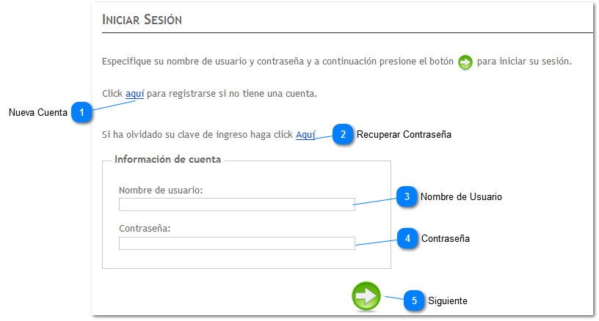

1. **Nueva Cuenta**: Redirige al usuario a la página de creación de cuentas.
2. **Recuperar Contraseña**: Redirige al usuario a la página de recupero de contraseña.
3. **Nombre de Usuario**: En este campo se debe ingresar el nombre de usuario.
4. **Contraseña**: En este campo el usuario debe ingresar su contraseña de acceso.
5. **Siguiente**: Luego de ingresar el Nombre de Usuario y Contraseña, al presionar el botón Siguiente el sistema procederá a la validación de los datos informados. Si el usuario intenta acceder 5 veces con datos incorrectos en un lapso de 10 minutos, el sistema procederá al bloqueo del usuario por 30 minutos, denegándole el acceso durante el tiempo indicado.

## Registrarme

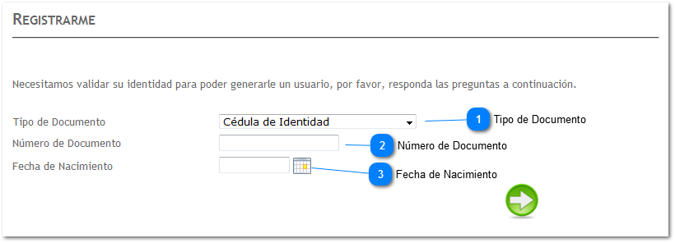

El requisito para poder registrarse es que la persona debe existir en el sistema, pero no poseer aún un usuario y contraseña para poder acceder al mismo. Los datos necesarios para validar la persona serán su tipo y número de documento y fecha de nacimiento.

Una vez ingresados estos datos, se procederá a la validación de los mismos para la creación del usuario correspondiente.

1. **Tipo de Documento**: Se listan los tipos de documentos disponibles, el usuario deberá seleccionar una opción de la lista.
2. **Número de Documento**: En este campo, se deberá ingresar el número de documento de la persona, sin puntos, sólo números.
3. **Fecha de Nacimiento**: Presionando sobre la imagen se mostrará el calendario para que el usuario seleccione la fecha deseada.

## Crear Nueva Cuenta

## 

En la presente pantalla, se deberá ingresar el nombre de usuario deseado (no podrá ser igual a otro nombre de usuario ya registrado), la dirección de correo electrónico o email, contraseña deseada y pregunta y respuesta secreta que permitirán recuperar la contraseña en caso de olvido.

1. **Nombre de Usuario:** Se deberá ingresar una cadena alfanumérica, sin espacios en blanco, de hasta 50 caracteres. El nombre de usuario ingresado deberá ser distinto a cualquier otro ya registrado con anterioridad.
2. **Correo Electrónico:** Se deberá ingresar una casilla de correo válida, ya que la misma será utilizada para el recupero de contraseña en caso de pérdida y en ocasiones será necesaria para brindar notificaciones al usuario.
3. **Contraseña:** Se deberá ingresar la misma cadena en ambos campos (Contraseña y Confirmar contraseña). La Contraseña debe tener al menos 5 caracteres, de los cuales al menos uno debe ser numérico.
4. **Pregunta y Respuesta Secreta**: Estos campos permiten validad la identidad de un usuario que desea acceder a opciones de recupero de contraseña.

## Olvidé Mi Clave

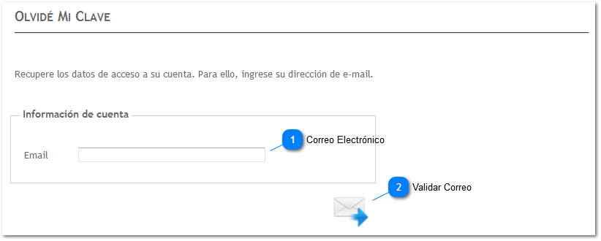

Para recuperar la contraseña, se deberá ingresar la dirección de correo electrónico utilizada en el sistema y a continuación se enviará a la casilla indicada un correo con las opciones de recuperación, el cual permitirá validar (o no) que el usuario realmente solicito el recupero de contraseña.

1. **Correo Electrónico**: Se deberá ingresar la casilla de correo registrada en el sistema.
2. **Validar Correo**: Si la casilla indicada corresponde a un usuario registrado, se enviará a la misma un correo para validar la solicitud de recupero de contraseña.

## Validación

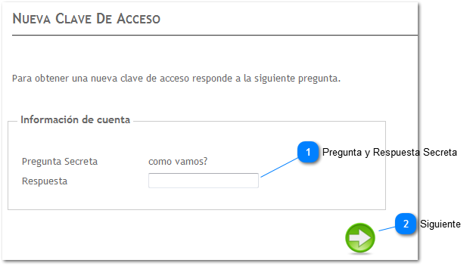

Para poder generar una nueva clave se deberá responder correctamente a la Pregunta Secreta definida en el momento de la creación del usuario. Una vez respondida la Pregunta Secreta, se dará al usuario la posibilidad de ingresar, y confirmar, su nueva contraseña.

1. **Pregunta y Respuesta Secreta**: Para establecer una nueva contraseña, se deberá responder correctamente la pregunta secreta definida por el usuario, una vez validada la misma, se accederá a la siguiente pantalla.
2. **Siguiente**: Al presionar el botón Siguiente, se validará la respuesta brindada con la ya registrada en el sistema. De ser correcta, se procederá a solicitar al usuario una nueva clave de acceso.

*En caso de que el usuario no recuerde su contraseña y tampoco la respuesta secreta, deberá contactarse con el administrador del sistema.*

## Nueva Clave de Acceso

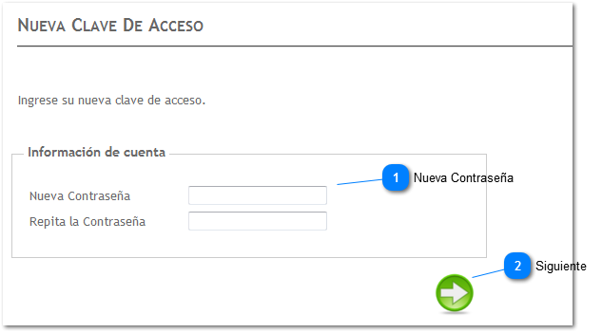

Validada la respuesta del usuario, se procederá a la creación de una nueva contraseña, la cual deberá cumplir las mismas restricciones que la contraseña original, esto es, la Contraseña debe tener al menos 5 caracteres, de los cuales al menos uno debe ser numérico.

1. **Nueva Contraseña**: La Contraseña debe tener al menos 5 caracteres, de los cuales al menos uno debe ser numérico. En ambos campos (Nueva Contraseña y Repita la Contraseña) se deberá ingresar el mismo valor.
2. **Siguiente**: Al presionar el botón, se validará que la contraseña cumpla las restricciones establecidas, y de ser así, se actualizará la nueva contraseña para el usuario.

# Web

EDU@R cuenta con las siguientes páginas que componen un portal público para la institución, en el cual se muestra información relativa a la comunidad educativa, sus docentes, historia, etc. Más precisamente, las páginas con que se cuentan son:

* Inicio: Es la página principal del portal.
* Institución: Un agrupamiento de 3 secciones
* Historia: El objetivo es mostrar información respecto del año de fundación, la institución educativa, los fundadores, la misión, visión y valores fundacionales de la organización y como ha ido evolucionando con el pasar de los años hasta llegar a ser la Institución que es hoy en día.
* Visión: Se encuentra toda la información a lo que respecta a la misión, visión y valores de la institución al día de la fecha.
* Localización: Un mapa indicando la ubicación del establecimiento.
* Equipo: comprende 2 secciones
* Organización: Comprende toda la información a lo que respecta a la distribución del personal que coordina y gestiona la Institución Educativa.
* Docentes: Se encuentra una descripción general de los docentes para detallarlos en la siguiente sección.
* Novedades: Aquí se pueden encontrar información relativa a los eventos institucionales, los cuales son gestionados desde la aplicación por Administradores, Director y/o personal administrativo.
* Contacto: Se detallan distintas vías de comunicación con la institución (dirección, teléfonos, email).
* Acerca De: Contiene información relativa al Sistema EDU@R.

Para una correcta configuración de todas estas secciones, al momento de la implementación del sistema se deberá proceder a modificar los archivos .aspx correspondientes a estas secciones, a excepción de la página de Novedades, la cual contiene funcionalidad del lado del servidor. Estos archivos a modificar se encuentran todos dentro de la carpeta General, la cual se ubica dentro de Public, en la raíz de instalación del sitio web (la ruta de instalación predeterminada es C:\inetpub\wwwroot\EDUAR_UI).

# Gestión de información de alumnos

El sistema provee un boletín académico de cada alumno, con el propósito de permitir a los alumnos conocer el estado académico, y acercar a los tutores al proceso educativo, dado que esta información está visible tanto para los alumnos como para sus tutores.

Este muestra para cada alumno las calificaciones en cada asignatura, las inasistencias y las sanciones.

Esta información puede ajustarse a un período definido o para todo el ciclo lectivo.

Los datos para la generación del mismo se cargan periódicamente de acuerdo a los procesos independientes de importación desde el sistema transaccional, de acuerdo a la configuración del sistema.

# Reportes

EDU@R cuenta con los siguientes reportes, los cuales permiten al decisor visualizar resultados acorde a la naturaleza y propósito de los mismos, estos se dividen en las siguientes categorías:

* Conjunto de reportes generales: Estos reportes son visibles para los roles de Administrador, Director, Psicopedagogo, Docente y Preceptor. Son particulares de cada ciclo lectivo y curso, pudiendo o no ser ajustados a un alumno en particular.
  + Reporte de calificaciones
  + Reporte de inasistencias
  + Reportes de sanciones
* Conjunto de reportes consolidados: Estos reportes son visibles para los roles de Administrador, Director, Psicopedagogo y Preceptor.
  + Histórico de rendimiento: Este es un reporte para medir el rendimiento académico entre los diferentes ciclos lectivos seleccionados para un nivel dado, pudiendo ser o no específico a una asignatura.
  + Consolidados: Son definidos de acuerdo a un ciclo lectivo y curso en particular. Pueden o no estar parametrizados para un período y alumno específico, pero no es requerido.
    - Consolidado de promedios
    - Consolidado de inasistencias
    - Consolidado de sanciones
  + Indicadores de desempeño: Estos son mostrados como 3 indicadores por períodos para cada uno de los cursos en el presente ciclo lectivo, los cuales pueden ser mostrados como semáforo de acuerdo a su configuración.
    - Porcentaje de cobertura de la planificación
    - Alumnos con más de X inasistencias
    - Ausencias de docentes
    - Alumnos con más de X sanciones
    - Promedio general
    - Alumnos con más de X asignaturas reprobadas

Los parámetros de los indicadores de desempeño son parametrizados en el módulo de administración, para ajustarse a las necesidades de la institución, es decir, los rangos de fechas entre los 3 indicadores y la cantidad establecida para el indicador (si aplica) y los niveles rojo, amarillo o verde.

# Gestión de agenda

El sistema provee una agenda general para cada uno de los cursos, la cual está orientada a registrar todos los eventos de la institución para que sean visibles para todos los usuarios involucrados en los mismos.

Los eventos mostrados son los siguientes:

* Eventos institucionales: Son los mismos que se muestran en la página de eventos institucionales en el sitio público.
* Registro de clases
* Evaluaciones
* Excursiones
* Reuniones

En el registro de clases, el docente visualizar en detalle sus propios eventos, agregando nuevos registros para sus asignaturas en el presente curso. De este modo, se pueden establecer el avance de lo dictado vs lo planificado, los temas que fueron impartidos, las ausencias del docente o las razones por las cuales no se dictaron determinados temas.

Los exámenes son tipos de eventos en los cuales el docente informa a sus alumnos para una asignatura dada, los temas que serán tomados en las evaluaciones.

Las excursiones son de carácter informativo, indicando el destino, la fecha y horarios entre los cuales se llevará a cabo la misma.

Las reuniones son un mecanismo para informar a los tutores acerca de reuniones en las cuales se requiere la participación de los mismos para discutir aspectos que refieren a lo cotidiano dentro de la institución.

Cuando se va a registrar un evento se valida que no colisione con otro evento ya creado.

# Gestión de planificación.

Lo primero con lo cual debe contar el usuario que trata de definir una planificación es contar con contenidos asociados.

Los contenidos curriculares son definidos para las asignaturas por nivel, y son principalmente provistos por el consejo de educación de la provincia. Sin embargo se pueden agregar los contenidos adicionales a medida que son éstos requeridos.

La planificación se crea estableciendo los contenidos y criterios establecidos para el dictado de las clases. A su vez se pueden o no asociar los temas contenidos. Esto se realiza para cada módulo.

Posteriormente se selecciona al menos un curso al cual está dirigida la planificación, en caso de no hacerlo, no se podrá solicitar la aprobación por parte de la dirección.

Una vez que se solicita la aprobación, la misma podrá ser modificada hasta que el director la aprueba.

Se debe tener en cuenta que el porcentaje mínimo de aprobación es establecido en la configuración de acuerdo a la necesidad de cada institución. Si bien no es bloqueante para la aprobación, se muestra un mensaje de advertencia en caso de que lo planificado no cumpla con lo mínimo esperado.

En síntesis, el ciclo de vida de una planificación es el siguiente:

1. Crear los contenidos para una asignatura en determinado nivel.
2. Crear los módulos de la planificación definiendo:
   1. Fechas de inicio y fin
   2. Contenidos conceptuales
   3. Contenidos procedimentales
   4. Contenidos actitudinales
   5. Estrategias
   6. Criterios de evaluación
   7. Instrumentos de evaluación.
   8. Asociar los contenidos es opcional en este paso.
3. Asociarla al menos a un curso.
4. Solicitar la aprobación. (si omitió seleccionar un curso será notificado en este paso)
5. Aprobación por parte del director (se notifica si la planificación cubre menos del porcentaje mínimo establecido para la institución, en caso de no haber seleccionado ningún contenido, será del 0%), pero aun así puede ser aprobada.

* Una vez aprobada ya no se permitirán realizar modificaciones a la planificación.

# Foro

La aplicación EDU@R brinda una plataforma de intercambio de información, más conocida como Foro, en la cual sólo sus usuarios activos pueden participar utilizando el mismo username y contraseña que se utiliza para acceder al sistema.

En esta plataforma, los usuarios con los roles de Docente, Director, Preceptor, Administrativo y Psicopedagogo cuentan con permisos de Moderador y accesos a diferentes discusiones dentro del mismo.

Tanto el alumno como el tutor contarán con accesos de usuarios para participar en los diferentes foros, constituyendo esta una plataforma con más libertades para el contacto con otros actores de la institución, ya sea pares o con diferentes roles.

Cuando un usuario tenga permiso de acceso a un post o foro, podrá responder al mismo e interactuar con el resto de los usuarios, en tanto, que se le deniega el acceso y por consiguiente la participación a aquellas discusiones que no sean de su injerencia.

Los usuarios con permisos de administrador en EDU@R cuentan con el mismo permiso en la plataforma del foro, permitiéndole la configuración de las funcionalidades y seteo de parámetros de limpieza y eliminación de foros antiguos.

# Encuesta

Edu@R permite la creación de los siguientes tipos de encuestas para lograr una retroalimentación de la población educativa. Los roles Docente y Director son los que posee permisos de creación.

* Asignatura: Es generada por el docente a fin de obtener una retroalimentación del propio desempeño y captar sugerencias para mejorar el nivel.
* Institucional: Es generada por el director principalmente y puede apuntar a la comunidad en general (alumnos y tutores) o sólo un grupo de ellos.

Para lograr mayor libertad en el diseño de las encuestas, se provee un mecanismo de administración de las categorías de las preguntas, con el propósito de permitir crear preguntas que se ajusten a las mismas.

De igual modo se provee la administración de los valores de escala, que apuntan a brindar un mayor grado de libertad al diseñador de la encuesta a captar los resultados adecuados en las preguntas cerradas (de selección).

Los pasos para crear una encuesta son los siguientes:

1. Indicar el ámbito y grupo al cual está dirigida.
2. Determinar la fecha límite de la encuesta.
3. Agregar las preguntas indicando la categoría dentro de la cual se agrupa.
4. Definir el tipo de respuesta en base a la escala de ponderación.
5. Indicar el peso de la pregunta, con lo cual se determina la importancia que la pregunta tiene para el diseñador.

Una vez que el usuario considera que la encuesta está lista para ser enviada a los usuarios puede proceder al lanzamiento de la misma, a partir de ese momento ya no se pueden realizar modificaciones a la misma.

La encuesta, una vez lanzada es habilitada para cada uno de los usuarios involucrados que cuentan con acceso al sistema dentro de los cursos y de acuerdo a su rol (alumnos o tutores).

Del lado del usuario se visualiza en la agenda la notificación de que tiene encuestas pendientes por responder, con lo cual decidirá si considera oportuno responderlas o no.

Cuando el usuario responde a la encuesta, se registra la fecha en que lo hizo y ya no será mostrada como pendiente en la agenda del usuario. Lo mismo sucede cuando la encuesta llegó a su fecha límite.

Las respuestas de los encuestados se registran para su posterior procesamiento y análisis, pero se resguarda la identidad del encuestado siguiendo las políticas de confidencialidad.

Finalmente, a medida que los encuestados van respondiendo las encuestas, el creador de la misma irá visualizando en tiempo real el análisis de las respuestas de selección en forma tabulada y gráfica, junto con el listado de las respuestas textuales.

En síntesis, el ciclo de vida de la encuesta es el siguiente:

1. Crear una encuesta, definiendo fecha límite y ámbito.
2. Agregar preguntas, definiendo categoría, pesos y valores de escalas.
3. Lanzamiento de la encuesta.
4. Respuesta por parte de los usuarios, visualizando los análisis parciales de las respuestas.
5. Cierre de la encuesta por cumplimiento de la fecha límite, visualizando los análisis finales de las respuestas.